Конспект открытого урока математики в 3-м классе
по теме " Проверка умножения делением "

Подготовила и провела:
Абдуллина Л.Р.
учитель начальных классов

р.п.Старая Кулатка
2019г.

Конспект открытого урока математики в 3-м классе
по теме «Проверка умножения делением»
Учебник: «Математика» 3 класс часть 2; авторы М.И. Моро, М.А. Бантова, Г.В. Бельтюкова и др.
Образовательная система: «Школа России»
Форма проведения: урок - путешествие с использованием интерактивной доски.
Цели: научить выполнять проверку умножения делением; развивать умение наблюдать, выделять главное, анализировать, обобщать; развивать математическую речь, память; воспитывать доброжелательность и взаимопомощь.
Формируемые УУД:
Познавательные – самостоятельное выделение и формулирование познавательной цели; осознанное и произвольное построение речевого высказывания в устной и письменной речи; построение логической цепи рассуждений и доказательств; делать выводы на основе обобщения умозаключений.
Коммуникативные - доносить свою позицию до других: высказывать свою точку зрения и пытаться её обосновать, приводя аргумент ы; контроль, коррекция, оценка действий партнёра.
Регулятивные – самостоятельно формулировать цели урока после предварительного обсуждения; сверять свои действия с целью, и при необходимости исправлять допущенные ошибки.
Личностные: придерживаться этических норм общения и сотрудничества при совместной работе над учебной задачей.
Тип урока: урок открытия нового знания.
Методы обучения: проблемно-диалогическое и личностно-ориентированная технология обучения.
Формы организации познавательной деятельности:
- фронтальная;
- индивидуальная;
- самостоятельная.
Эффективность: за счет применения на уроке активизирующих методов, различных форм работы, разнообразных заданий, организации оперативной обратной связи; на протяжении всего урока поддерживается интерес учащихся, создается благоприятный психологический климат.
Результативность: учащиеся познакомятся с проверкой умножения, научатся её выполнять, усвоят практическое значение проверки умножения делением, будут применять её на практике.
Оборудование урока: мультимедийный проектор; интерактивная доска; мультимедийная презентация «Остров сокровищ»; смайлики для рефлексии; карточки с поощрительными словами.

План урока:
Этап урока | Деятельность учителя | Деятельность учеников
I. Самоопределение к деятельности.  1 мин. | Создание ситуации для включения в деятельность; создание положительной эмоциональной направленности. | Концентрируют внимание. Проверяют подготовленность к уроку.
II. Актуализация опорных знаний и мотивация.  6 мин. | Использование фронтальной формы работы. | Решают логическую геометрическую задачу. Повторяют названия компонентов деления, умножения. Решают числовые выражения.
III. Постановка учебной проблемы. 3 мин. | Создание ситуации для постановки проблемы. | Оказывают помощь в решении выражения.
IV. «Открытие» нового знания 5 мин. | Организация поисковой деятельности. Побуждающий к открытию рассказ учителя. | Строят проект выхода из затруднения.
V. Первичное закрепление 10 мин. | Организация фронтальной, индивидуальной работы, работы у доски. | Записывают и решают выражения, задачу. Работают у доски.
VI. Физминутка. 3 мин | Организация физминутки | Выполняют физические упражнения
VII. Самостоятельная работа с самопроверкой по эталону. 10 мин. | Организация самостоятельной письменной работы. | Выполняют письменную работу, решают головоломку.
VIII. Рефлексия деятельности.  2 мин. | Закончите фразы: - На уроке я научился… - Больше всего мне понравилось на уроке… - Самым трудным для меня было...  - А как вы думаете, какое главное ваше сокровище? | Оценивают свою работу. Заканчивают фразы. Записывают домашнее задание.

Ход урока.
1. Самоопределение к деятельности.
- Доброе утро, ребята и уважаемые гости! Я очень рада встрече с вами. Мы начинаем урок математики. Надеюсь, что сегодняшний урок принесет нам радость общения друг с другом. Я желаю вам хорошего настроения и удачной работы на уроке.
2. Мотивация и актуализация опорных знаний.
- Сегодня у нас необычный урок. Это урок – приключение, морское путешествие к острову сокровищ. Путешествие далекое и интересное. На пути вас ждут разнообразные препятствия, всевозможные открытия. Уверяю вас, путешествие будет увлекательным и опасным. Но справиться с этими опасностями и препятствиями вам помогут знания и умения, которые вы приобрели на уроках математики и приобретёте сегодня еще.
Слайд №1. Каравелла, море.
В порту уже снаряжена каравелла (так в Испании называли корабли с парусами). На каравеллах великий мореплаватель Христофор Колумб пересёк океан и открыл неведомую тогда землю – Америку. Но в то время он думал, что это сказочная и богатая Индия.
Итак, отправляемся в путь!
Во время нашего путешествия наши рабочие тетради превращаются в бортовые журналы. Откройте свои бортовые журналы и запишите число и классная работа.
(Звучит музыка Дунаевского из кинофильма «В поисках капитана Гранта», 1мин.)
- Скажите, что нужно взять с собой в путешествие? (Карту)
Слайд №2. Работа с геометрическим материалом.
-А вот и наша карта. Она зашифрована. Давайте ее расшифруем! Для этого проведем устный счет.
- Сколько прямоугольников на чертеже? (7)

Слайд №3. Подберите пропущенные числа

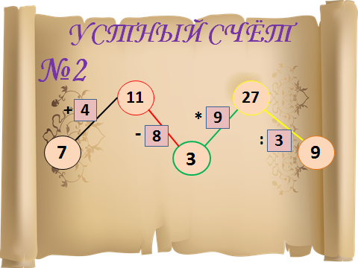
- Каким числом заканчивается математическая цепочка? (9)
- Что вы можете сказать о числе 9?
Слайд №4. Решите примеры и расшифруйте слово.
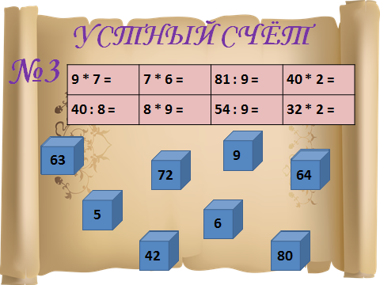
- Какое слово получилось? (Мудрость)
- Как вы понимаете это слово? (мы узнаем что-то новое и умнеем)
- Давайте обратимся к толковому словарю Ожегова (ученик читает значение слова мудрость из словаря)
Слайд №5. Пословица: Каждый день жизни прибавляет частицу мудрости.
–Как вы её понимаете? (наши знания – богатство, которое мы накапливаем, а когда нужно берём и используем).
3. Повторение пройденного.
Слайд №6. Акулы.
- Первое наше препятствие - это акула. А знаете ли вы, что существует 170 видов акул? Среди них есть опасные, а есть безвредные. Например, акулы, которые следуют часто за кораблями, - подбирают остатки пищи с кораблей. Этих акул не боятся даже маленькие рыбки. Большинство акул меньше метра в длину, но гигантская белая акула может достигать 14 метров. Она – то уж точно опасна. Скорее всего, она на нашем пути и попалась. Посмотрите, какое у неё «зубастое» задание.
На доске: 76 : 4 = 34 : 2 =
- Как называются компоненты при делении? (делимое, делитель, частное)
- Прочитайте выражения по-разному
- Найдите значения выражений (ученики называют полученные ответы)
- Что нужно выполнить, чтобы убедиться в правильности решения выражений? (Выполнить проверку)
- Как проверить выражение на деление? (необходимо частное умножить на делитель)
Один ученик у доски выполняет проверку, остальные в тетради (со вторым выражением аналогичная работа)
76 : 4 = 19 34 : 2 = 17
19 * 4 = 76 17 * 2 = 34
4. «Открытие» нового знания.
Учитель открывает третье выражение 18 * 3 =
1) Назовите компоненты при умножении?
2) Прочитайте выражение по-разному.
3) Найдите значение выражения (ученики называют полученные ответы)
- Как вы думаете, что нужно выполнить, чтобы убедиться в правильности решения? (проверку)
- Как мы можем проверить умножение? (надо произведение разделить на один из множителей)
- Выполните проверку (один ученик у доски выполняет проверку, остальные в тетради)
(запись на доске) 18 * 3 = 54
54 : 3 = 18
- Что мы сейчас делали? (выполняли проверку умножения)
- Вы сформулировали тему нашего урока «Проверка умножения делением». (Будем учиться выполнять проверку умножения с помощью деления)
- Как проверить умножение двух чисел?
- Правильно! Откройте учебник на с.19 и прочитайте правило выполнения проверки.
- Скажите, правильно ли вы рассуждали?
- Где мы можем использовать полученные нами правила на практике? (в решении примеров, задач).
- Правильно. Молодцы! С заданиями акулы мы справились и можем следовать дальше.
Слайд №7. Дельфины
- А вот и дельфины! Какие они красивые! Кто из вас видел дельфинов? У взрослого дельфина насчитывается 210 зубов. Они используются для захвата и удержания пищи. А вот жевать дельфины не могут, у них нет жевательных мышц. Есть многократные сведения, когда дельфины спасали тонущих людей. Они принесли нам новое задание.
5. Первичное закрепление.
Выполним задание №1 с.19. (2 примера – с комментированием, 2 примера – самостоятельно). Проверка.
- Правильно ли ребята выполнили свои задания?
Слайд №8. Обезьяны.
- Ребята пока мы решали выражения, мы не заметили, как наш корабль подплыл к острову Обезьян. Знаете ли вы, что обезьяны никогда не простужаются? А еще могут узнавать себя в зеркале. Большую часть свободного времени они посвящают уходу за внешностью друг друга? Обезьяны просят помочь выполнить задание.
Они собрали 75 кокосов и решили съедать по 5 кокосов каждый день. На сколько дней им хватит этих кокосов? Одни решили вот так: 75:5=13, а другие 75:5=15. Какой правильный ответ, они не знают. Поможем им ребята?
- Правильно ли они вычислили?
- А как узнать, что решение верное? (нужно проверить)
- А как мы можем проверить деление? (нужно частное умножить на делитель). (Работа у доски)
- Молодцы!
6. Физминутка.
7. Самостоятельная работа с самопроверкой по эталону.
Слайд №9. Бутылка в море.
- Ребята, на нашем пути – бутылка. Скажите, а что может быть в бутылке? - В таких запечатанных бутылках хранилась информация или просьба о помощи. Давайте распечатаем её и узнаем, что там? Здесь новое задание.
Решение задач с. 9 РТ или Примеры №77, с.30, РТ
- Наше путешествие подходит к концу, наконец – то мы подплываем к острову сокровищ.
Слайд №11. Сундук с сокровищами.
- Ого! Вот и он, сундук с сокровищами. Но сундук закрыт. Чтобы разгадать шифр замка, нужно решить головоломку.
Головоломка с палочками.
- Переложите 3 палочки так, чтобы рыбка поплыла в обратную сторону.

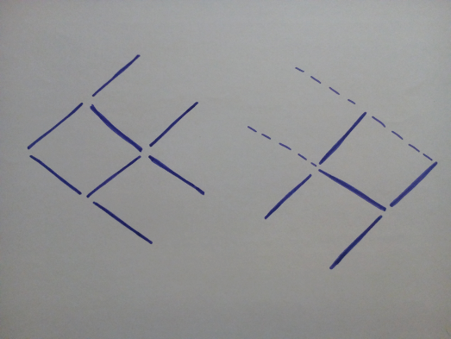

- Молодцы! Шифр замка разгадан! Вот и сокровища! (карточки с надписями Молодец! Умница!)
8. Рефлексия деятельности. Оценивание.
- Итак, наше путешествие подошло к концу.
- А как вы думаете, какое главное сокровище вы получили? (Это новые знания, которые останутся с вами. Мы научились проверять умножение делением).
Закончите фразы: На уроке я научился(ась)…Больше всего мне понравилось на уроке…Самым трудным для меня было...Оцените свою работу.
9. Домашнее задание: стр. 19 № 3, № 7.
- Ребята на партах у вас лежат смайлики. Покажите тот, который соответствует вашему настроению. Урок окончен. Спасибо.

